**МИНИСТЕРСТВО ОБРАЗОВАНИЯ РЕСПУБЛИКИ БЕЛАРУСЬ БЕЛОРУССКИЙ ГОСУДАРСТВЕННЫЙ УНИВЕРСИТЕТ ФАКУЛЬТЕТ РАДИОФИЗИКИ И КОМПЬЮТЕРНЫХ ТЕХНОЛОГИЙ**

**ЛАБОРАТОРНАЯ РАБОТА № 1_1**

Оценка защищенности объекта информатизации «защищаемое помещение»

Работу выполнил

студент 4 курса $6$ группы:

Лишаненко Владимир

Минск, 2020

**Цель работы:** выработка навыков предварительного обследования объектов «защищаемое помещение».

**Ход работы**

1. Описание исследуемого помещения в соответствии с опросным листом.

|  |  |
| --- | --- |
| 1. **Наименование объекта ЗП** | |
| Исследуемое защищаемое помещение расположено в здании, где находится предприятие по выработке драгоценных и полудрагоценных металлов. В данном здании расположены: учебные лаборатории, спортзал, столовая, различные подсобные помещения.  Исследуемый нами объект: аудитория 49 – Учебная лаборатория проектирования цифровых систем. | |
| 1. **Расположение объекта ЗП** | |
| Адрес: | г.Минск, ул.Курчатова, д.1, аудитория №49. |
| Этаж: | 3 |
| Помещение слева: | Аудитория 47 - кабинет заведующего кафедры Хейдорова И.Э. |
| Помещение спереди: | Отсутствует. Окна выходят на улицу. |
| Помещение справа: | Лестница. С наружной стороны данной стены размещён щит пожарного крана. Данное обстоятельство повышает риск утечки информации через данную стену. |
| Помещение сзади: | Коридор |
| Помещение вверху: | Аудитория 69 - кабинет заведующего кафедры информатики и компьютерных систем Мулярчика С.Г. |
| Помещение внизу: | Аудитория 29 - служба информационно-измерительных систем |
| Размеры: | 8.03 м * 6.0 м * 3.25 м |
| Окна: | Окна деревянные двойные. Стекло закреплено в раме деревянными штапиками без использования клеящих и герметизирующих веществ. Утеплители отсутствуют. Механизм открытия окна старого типа, вертикальный. Утеплитель стыков отсутствует.  2.65 м * 2.03 м |
| Двери: | Двустворчатые, деревянные. Звукоизоляционные полосы отсутствуют. Утеплительные полосы отсутствуют.  1.47 м * 2.32 м |
| Стены и перекрытия: | Толщина стены(выходящей на коридор) равна 44 см. Перекрытия представлены прямоугольными цементно-бетонными плитами. Материал стен – кирпич, уложенный на цементную смесь. |
| Дополнительно: | Имеется система водоснабжения, которая представлена двумя железными трубами, обеспечивающими подвод горячей и холодной воды, труба слива(пластик). Так же в стену вмонтирована чугунная раковина. Расположена на правой стене. |
| 1. **Вентиляция и кондиционирование** | |
| Представлена отверстием на правой стене около самого потолка. Имеется две жестяные вениляционные трубы. | |
| 1. **Отопление** | |
| Представлена двумя батареями и трубами, обеспечивающими подвод воды к самим батареям. Материал батарей – чугун. Материал труб – железо. Система отопления расположена в специальных углублениях под подоконниками на фронтальной стене. | |
| 1. **Освещение** | |
| Представлено в виде 15-ти потолочных светильника, каждый имеет по две люминстентные лампы. | |
| 1. **Система электропитания** | |
| Представлена электрической проводкой, вмонтированной в стену. Розетки на 220 В. Так же на тыльной и правой стене имеется по одному силовому щиту. | |
| 1. **Система заземления** | |
| В качестве системы заземления используют металлическую шину, вмонтированную в железобетонный пол. К шине подводится шнур, который в свою очередь имеет подключение в аппаратуре либо к розетке с заземлением. | |
| 1. **Охранная сигнализация** | |
| Пристствует, но не функционирует и не несёт никакой функциональности. | |
| 1. **Пожарная сигнализация** | |
| Представлена 6-ю тепловыми проводными датчиками пожарной сигнализации. | |
| 1. **Телефонная связь** | |
| Отсутстует | |
| 1. **Локальная компьютерная сеть** | |
| Присутсвует и представлена локальными шнурами и некоторым количеством пластиковых коробок данной сети. | |
| 1. **Контрольно-пропускной режим** | |
| Отсутсвует. На первом этаже есть пункт по выдаче ключей и регистрации работников. | |

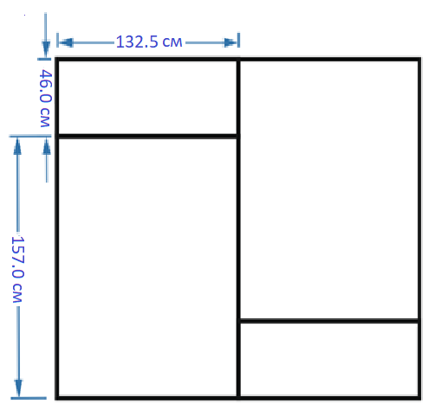

Окна в помещении:

Схема помещения:

батарея

с

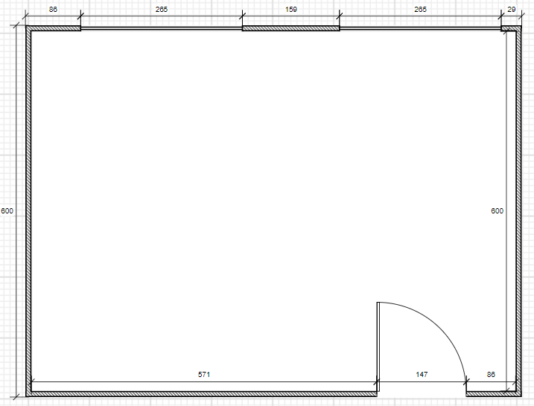

**1**

силовой щит

с

вентиляция

раковина

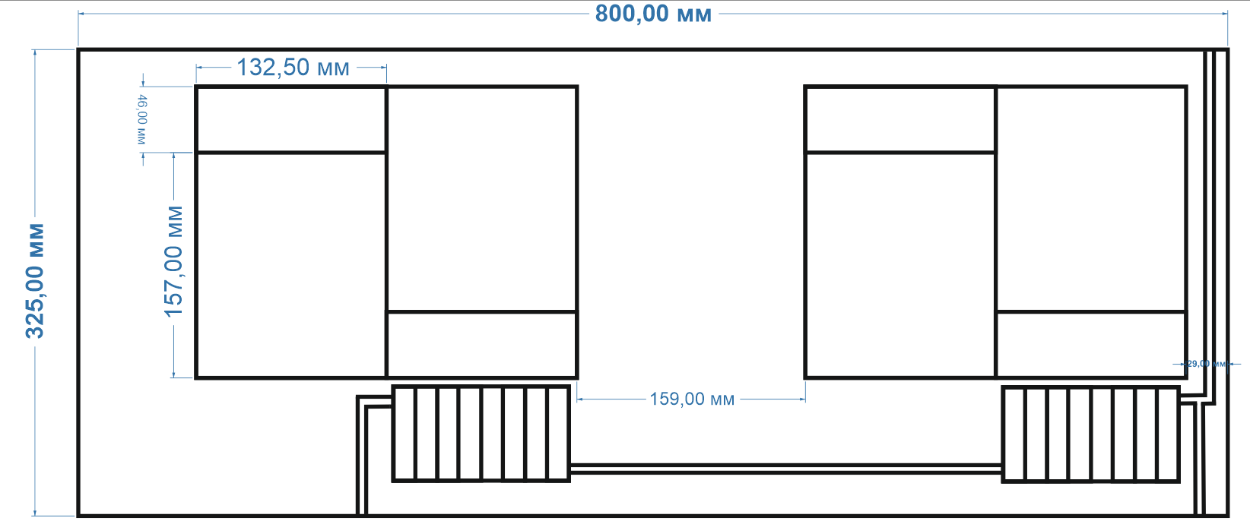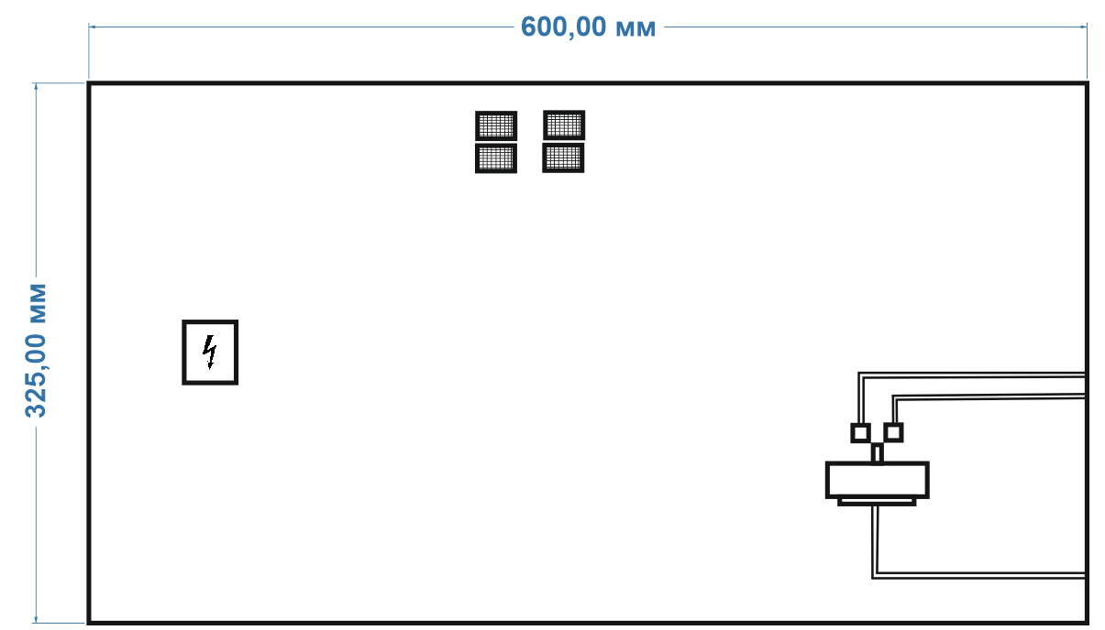

**19**

**18**

**17**

**16**

**15**

**14**

**13**

**12**

**11**

**10**

**9**

**8**

**7**

**6**

**5**

**4**

**3**

**2**

Точки утечки информации (на схеме помечены ):

1.Дверь(КТА)

2-5 трубы(КТВ)

6-8 точки кран(КТВ)

9-10 вентиляции(КТА)

11-14 окна(КТА)

15-18 форточки(КТА)

19 Пожарный кран(КТВ)

2. Оценка разборчивости речи для контрольной точки «входная дверь» субъективным методом в соответствии с ГОСТ Р 50840-95.

При исследовании контрольной точки «Входная дверь» мы поучили, что:

* слоговая разборчивость составила 70%
* словесная разборчивость - 92%.

Это свидетельствует о том, что уровень защищённости данного помещения невысок и требуется его доработка.

3. Оценка разборчивости речи для контрольной точки «входная дверь» объективным методом с помощью шумомера Robotron 00 017.

Выполним оценку защищенности информации для контрольной точки «входная дверь» объективным методом на основе методики Железняка В.К.

С помощью шумомера мы измерили значения фоновых шумов **(Аш)**, уровни акустического сигнала на частотах 250, 500, 1000, 2000 и 4000 Гц на расстоянии 1 м от акустического излучателя **(Атест)**, уровни сигнала на частотах 250, 500, 1000, 2000 и 4000 Гц **(Асигн)** за дверью в контрольной точке «входная дверь».

Определим значения **ΔLi** превышения тестового сигнала над уровнем громкой речи **Li**:

**ΔLi = Атест - Li**

Оценим уровень слышимости громкой речи в контрольной точке **Lci**:

**Lci = Асигн - ΔLi**

Определим отношение сигнал шум:

**qi = Lci - Аш**

Определим относительный уровень интенсивности формант

**Qi = qi - ΔAi,**

где **ΔAi** – числовое значение формантного параметра спектра речевого сигнала в октавной полосе, дБ.

Определим коэффициент восприятия формант **pi** по графику зависимости коэффициента восприятия от уровня интенсивности формант **Qi**.

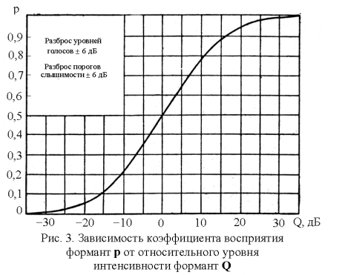

Рассчитаем спектральный индекс артикуляции речи

**Ri = pi*ki,**

где **ki** - числовое значение весового коэффициента в октавной полосе.

Результаты измерений представлены в Таблице 1.

Таблица 1.

|  |  |  |  |  |  |
| --- | --- | --- | --- | --- | --- |
| F,Гц | 250 | 500 | 1000 | 2000 | 4000 |
| Аш, дБ | 45 | 43 | 46 | 45 | 48 |
| Атест, дБ | 85 | 86 | 75 | 82 | 76 |
| Асигн, дБ | 59 | 58 | 66 | 54 | 48 |
| Li, дБ | 68 | 67 | 61 | 57 | 54 |
| ΔLi, дБ | 17 | 19 | 14 | 25 | 22 |
| Lci, дБ | 42 | 39 | 52 | 29 | 26 |
| qi, дБ | -3 | -4 | 8 | -16 | -22 |
| ΔAi, дБ | 18 | 14 | 9 | 6 | 5 |
| Qi, дБ | -21 | -28 | -1 | -22 | -27 |
| pi | 0,06 | 0,01 | 0,47 | 0,04 | 0,02 |
| ki | 0,03 | 0,12 | 0,2 | 0,3 | 0,26 |
| Ri | 0,0018 | 0,0012 | 0,094 | 0,012 | 0,0052 |

Рассчитаем интегральный индекс артикуляции речи:

**R = R1+R2+R3+R4+R5**

R = 0,1142 – интегральный уровень артикуляции.

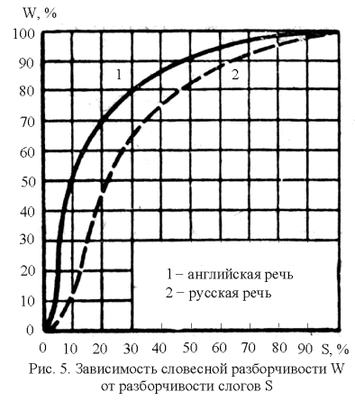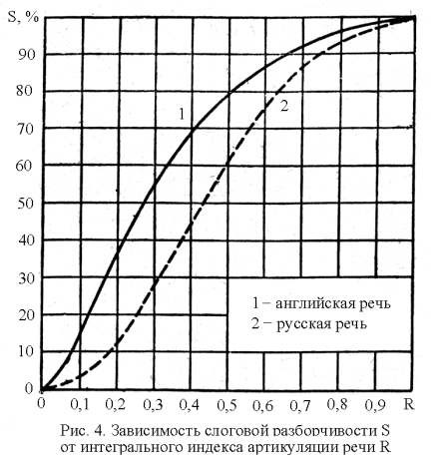Слоговая и словесная разборчивость речи в контрольной точке определяется по графику исходя из полученного интегрального индекса артикуляции речи.

S = 5% - слоговая разборчивость.

W = 5% - словесная разборчивость.

**Вывод:** в ходе работы была проведена оценка защищённости объекта информатизации «защищаемое помещение» (помещение №49). На практике была применена оценка субъективным и объективным методами. Каждый из методов дал свой результат по различным параметрам. В итоге были получены коэффициенты слоговой S и словесной W разборчивости. Таким образом, исследуемое помещение имеет низкий уровень защищённости от утечки информации.